Banco de Preguntas

1. Se puede decir que python es un lenguaje de programación de tipo interpretado porque:

a) Necesita una herramienta de pre-compilación para obtener el ejecutable.
b) Es un lenguaje de alto nivel.
c) Es un lenguaje de bajo nivel.
d) No necesita una herramienta de pre-compilado.

RESPUESTA: (D)

2. Python es un lenguaje de programación que trabaja con indentación, esto significa:

a) que al declarar funciones, definir ciclos y condiciones no se utilizan llaves, ni punto y coma; sino que se dejan espacios.
b) que al iniciar una instancia de html, este lo hace vía backend.
c) que al declarar una clase, las subclases heredan todos las instancias de la clase padre.
d) que el uso de variables como float e int no son necesarias en su estructura.

RESPUESTA: (A)

Responda las preguntas 3 y 4 en base a la siguiente información.

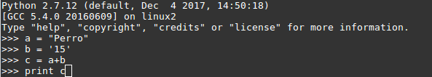
3. La salida del programa es el valor de c, el cual es:

a) Perro b) 15
c) error d) Perro15

RESPUESTA: (D)

4. Si se quitan las comillas de la variable b, y se corre el programa, el resultado es:
a) Perro b) error
c) 15 d) Perro15

RESPUESTA: (B)

RESPONDA LA PREGUNTA 5 Y 6 EN BASE A LA SIGUIENTE INFORMACIÓN

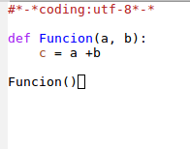

5. El código de la imagen anterior da un error debido a:

a) Faltan las llaves de la función, los punto y comas al final de cada linea.
b) Es un error de indentación.
c) El error es debido a que cuando se llama a la función esta recibe dos parámetros y se hace un llamado sin pasarle parámetros.
d) El código falla porque no se llama ninguna función.

RESPUESTA : ( C )

6. Si se llama a la función pasando los parámetros 7 y 8, la función devuelve el valor de:

a) null b) True
c) 15 d) error

RESPUESTA ( c )

Responda la pregunta 7 en base a la siguiente información

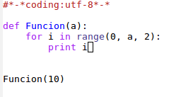

7. La salida que da el programa que se muestra en la imagen es:

a) 0, 1,2, 3, 4, 5, 6, 7, 8, 9, 10
b) 1, 3, 5, 7, 9
c) 0, 2, 4, 6, 8
d) 0, 3, 6, 9

RESPUESTA: ( C )

Responda la pregunta 8 y 9 en base a la siguiente información
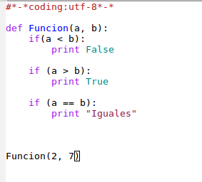

8. La salida del programa que se muestra en la imagen es:
a) False b) True
c) Iguales d) error

RESPUESTA: (A)

9. Si se desea que la salida del programa sea True, se deben pasar los siguientes argumentos al llamar a la función:
a) Funcion(1, 3) b) Funcion(2, 2)
c) Funcion(2, 4) d) Funcion(3, 1)

RESPUESTA: (D)

RESPONDA LAS PREGUNTAS 10 Y 11 EN BASE A LA SIGUIENTE INFORMACIÓN

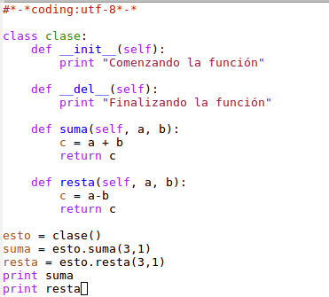

10) El destructor de la clase es:
a) __init__ b) __del__
c) suma() d) resta()

RESPUESTA: ( B )

11) La salida que da el programa es:
a) Comenzando la función, 4, 2, finalizando la función
b) Error de entrada de caracteres Ascii
c) Finalizando la función, 2, 4, Comenzando la función
d) 4, Comenzando la función, 2, Finalizando la función

RESPUESTA: (A)

12) El entorno de trabajo de python for android esta constituido por:
a) python, php, javascript, json.
b) android studio, appinventor
c) plyer, kivy, jnius, pil, buildozer, opencv
d) c, c++, java, python

RESPUESTA: (C)

13) El módulo kivy es el encargado de:
a) Permite el desarrollo de interfaz gráfica multitouch y multiplataforma.
b) Permite tener acceso a los elementos de hardware de los dispositivos móviles.
c) Es un IDE para desarrollo de aplicaciones android.
d) Es el encargado de establecer la comunicación entre el host y la base de datos de las aplicaciones.

RESPUESTA: (A)

14. El lenguaje kv es propio de:
a) Windows
b) GNU-Linux
c) Python-kivy
d) OS x

RESPUESTA: (C)

RESPONDA LAS PREGUNTAS 15 Y 16 EN BASE A LA SIGUIENTE INFORMACIÓN
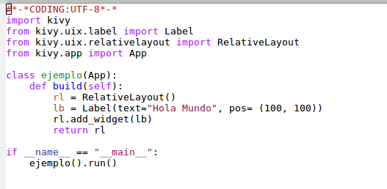
15. Cuando se ejecuta el anterior código en un ordenador, el nombre de la ventana es:
a) App b) Main
c) ejemplo d) No tiene nombre

RESPUESTA: ( C)

16. La salida del programa es:
a) Una ventana en negro.
b) Una ventana con el nombre del usuario.
c) Arroja un error de indentación.
d) Una ventana en negro con el texto Hola mundo.

RESPUESTA: (D)

17. La forma correcta de instalar la ultima versión de arduino es:

a) Abrir una terminal y escribir “sudo apt install arduino”
b) Entrar a la pagina oficial de arduino, descargar el instalador, descomprimir el archivo, abrir una terminal e instalar.
c) Ya viene instalado por defecto en el sistema operativo.
d) Arduino es un lenguaje basado en c++ y java por tanto no se instala.

RESPUESTA: (B)

18. Los programas primordiales para la correcta instalación de php es:
a) instalar apache, instalar la versión más reciente de php e instalar una base de datos.
b) Instalar php.
c) Instalar la base de datos.
d) actualizar el gestor de software.

RESPUESTA: (A)

19) La forma de que un botón realice un llamado a una función en python-kivy es con:

a) bind b) split
c) return d) build

RESPUESTA: (A)

20) Fritzing es una IDE que se utiliza para:
a) Modelar software open source
b) Modelar software privativo.
c) Hacer simulaciones matemáticas.
d) Hacer diagramas, esquemas y circuitos eléctricos, permite exportarlos a PCB.

RESPUESTA: (D)

21) Latex es:
a) Una marca de preservativos.
b) Una aplicación aeroespacial.
c) Un software para la redacción de textos de tipo científico de carácter profesional.
d) Un hardware que se utiliza en la producción de manzanas y permite maximizar las ganancias en este sector.

RESPUESTA: (c)

22) El módulo ESP8266 es utilizado como:
a) Módulo Wifi.
b) módulo Bluetooth.
c) Módulo GPS.
d) Módulo RFID.

RESPUESTA: (A)

23) El módulo HC-05 es utilizado como:
a) Módulo Wifi.
b) módulo Bluetooth.
c) Módulo GPS.
d) Módulo RFID.

RESPUESTA: (B)

24) El módulo RC-522 es utilizado como:
a) Módulo Wifi.
b) módulo Bluetooth.
c) Módulo GPS.
d) Módulo RFID.

RESPUESTA: (D)

25) El módulo neo-6m es utilizado como:
a) Módulo Wifi.
b) módulo Bluetooth.
c) Módulo GPS.
d) Módulo RFID.

RESPUESTA: (C )

26) La forma para compilar un archivo y generar el apk con buildozer es:
a) buildozer android logcat
b) buildozer init
c) Buildozer android debug
d) buildozer android debug

RESPUESTA: (D)
27) La forma para revisar los procesos que se llevan a cabo dentro del dispositivo movil con nuestro ordenador es:

a) buildozer android logcat
b) buildozer init
c) Buildozer android logcat
d) buildozer android debug

RESPUESTA: (A)

28) En python no es posible:
a) Exportar un archivo a png.
b) Realizar una conexión con html.
c) Revisar el estado de los sensores del ordenador.
d) Hacer un ciclo for dentro un ciclo for que esta anidado en otro ciclo for.

RESPUESTA: (D)

29. Al momento de enviar los datos vía serial por un enchufe bluetooth con el módulo hc-05 es necesario:
a) Declarar un for para repetir las llamadas a la módulo hc-05.
b) Colocar dentro del Serial.print() la sintaxis “\r\n”.
c) Declarar don funciones setup para declarar valores extra.
d) Definir una pausa en el loop para permitir que el módulo hc-05 pueda leer los datos.

RESPUESTA: (B)

30. El pin GPI0 es utilizado por el módulo ESP8266 para:

a) Es un pin de entrada datos.
b) Es un pin de salida de datos.
c) Es un pin multifunción que permita entrada, salida de datos y se conecta a tierra antes de cargar un nuevo firmware en el módulo.
d) Es un pin multifunción que permita entrada, salida de datos.

RESPUESTA: (C)

31. La función Clock.schedule_interval(accion, tiempo) se utiliza para:
a) Hacer múltiples llamados a varias funciones cuando se necesiten.
b) Realiza un escalamiento de tiempo entre las variables globales.
c) Es utilizada en programación por hilos.
d) Es utilizada para consultar la fecha y hora del sistema.

RESPUESTA: (C )

32. La función Clock.unschedule(accion) se utiliza para:
a) Termiar el hilo que se halla iniciado con la función Clock.schedule_interval.
b) Salir de la aplicación.
c) Revisar los procesos huérfanos.
d) No se utiliza en python.

RESPUESTA: (A)

33. En electricidad GND significa:
a) Diodo zener.
b) Resistencia.
c) Tierra.
d) Diodo led.

RESPUESTA: (C )

34. En electricidad una resistencia es:
a) Un elemento capaz de generar una diferencia de potencial eléctrico.
b) Un elemento que se opone al flujo de corriente eléctrica en un circuito.
c) Un elemento que direcciona el sentido de la corriente eléctrica.
d) Un elemento que permite la oscilación del campo eléctrico en el circuito.

RESPUESTA: (B)

35. Las dos funciones importantes en un sketch de arduino son:
a) setup y loop.
b) int y float.
c) build y __init__.
d) self y main.

RESPUESTA: (A):

36. La tarea principal de la función setup en arduino IDE es:
a) Cargar las variables de entorno.
b) Es llamada una sola vez al iniciar el programa y en ella se cargan variables y se inician procesos.
c) Es un ciclo infinito en donde se define el funcionamiento del programa.
d) Es el destructor de la clase principal.

RESPUESTA: (B )

37. La tarea principal de la función loop en arduino IDE es:
a) Cargar las variables de entorno.
b) Es llamada una sola vez al iniciar el programa y en ella se cargan variables y se inician procesos.
c) Es un ciclo infinito en donde se define el funcionamiento del programa.
d) Es el destructor de la clase principal.

RESPUESTA: (C )

38. En python-kivy la función add_widget() permite:
a) Adherir cualquier elemento de kivy a algún elemento en particular.
b) Quitar cualquier elemento de kivy a algún elemento en particular.
c) Quitar todos los elementos de kivy a algún elemento en particular.
d) Llamar a un canvas.

RESPUESTA: (A)

39. En python-kivy la función remove_widget() permite:
a) Adherir cualquier elemento de kivy a algún elemento en particular.
b) Quitar cualquier elemento de kivy a algún elemento en particular.
c) Quitar todos los elementos de kivy a algún elemento en particular.
d) Llamar a un canvas.

RESPUESTA: (B)

40. En python-kivy la función clean_widgets() permite:
a) Adherir cualquier elemento de kivy a algún elemento en particular.
b) Quitar cualquier elemento de kivy a algún elemento en particular.
c) Quitar todos los elementos de kivy a algún elemento en particular.
d) Llamar a un canvas.

RESPUESTA: (C)

41. La estructura básica de un documento html es:
a) Encabezamiento del documento y cuerpo del documento.
b) Titulo del documento y el gestor de base de datos.
c) Los párrafos y los titulares.
d) Las listas y los hiperenlaces.

RESPUESTA: (A)

42. En html una lista numerada se define como:
a) <OL> <LI> Elemento 1 de la lista </OL> .
b) <UL> <LI> Elemento de la lista </UL>.
c) <P>Texto del párrafo</P>.
d) <a href="url del documento"><IMG SRC="fichero imagen"></a>.

RESPUESTA: (A)

43. En git la forma de revisar el estado del repositorio local con el que esta alojado en github es:

a) git clone Respositorio
b) git add -A
c) git push
d) git status

RESPUESTA (D)

44. En git la forma de adherir los cambios en el commit para subir al repositorio github es:

a) git commit – m “Mensaje a subir”
b) git add -A
c) git push
d) git status

RESPUESTA: (B)

45. En git la forma de subir los cambios realizados en el repositorio local al que esta alojado en github es:

a) git commit – m “Mensaje a subir”
b) git add -A
c) git push
d) git status

RESPUESTA: (c)

46. El microcontrolador atmega328 tiene un voltaje de operación de:
a) 3.5 V a 9 V b) 5 V a 9 V
c) 3.3 V a 5 V d) 3.3 V a 9 V

RESPUESTA: (C )

47. El módulo ESP-8266 tiene un voltaje de operación de:
a) 3.3 V b) 5 V
c) 9 V d) 3.3 V a 5 V

RESPUESTA: (A)

48. El módulo GPS neo6m tiene un voltaje de operación de:
a) 3.5 V a 9 V b) 5 V a 9 V
c) 3.3 V a 5 V d) 3.3 V a 9 V

RESPUESTA: (C )

49. La ley de ohm establece:

a) que la suma de los voltajes alrededor de una trayectoria o circuito cerrado debe ser cero.
b) que la corriente entrante a un nodo es igual a la suma de las corrientes salientes.
c) la relación un campo magnético estático, con una corriente eléctrica estacionaria.
d) que la diferencia de potencial V que aparece entre los extremos de un conductor determinado es proporcional a la intensidad de la corriente I que circula por el citado conductor.

RESPUESTA: (D)

CONTESTE LAS PREGUNTAS 50 A 55 EN BASE A LA SIGUIENTE INFORMACIÓN

El docente de la clase de programación automatizada, a colocado una tarea a sus estudiantes en base a la siguiente imagen.

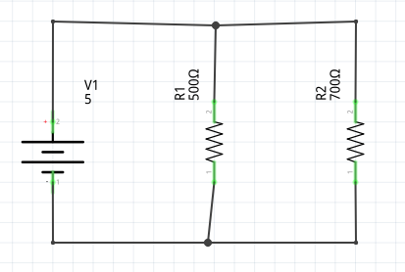

La fuente es de 5V, la Resistencia 1 es de 500 Ohms y la Resistencia 2 es de 700 Ohms

50. La ecuación que describe la resistencia equivalente del circuito en paralelo es:

a) b)
c) d)
RESPUESTA: (B)

51. El valor de la resistencia equivalente en el circuito es de:
a) 291.6 Ohms b) 1200 Ohms
c) 600 Ohms d) 673.4 Ohms

RESPUESTA: (A)

52. La ecuación que describe la corriente equivalente en el circuito es:

a) b)

c) d)

53. El valor de la corriente equivalente que pasa por el circuito es:
a) 30 mA b) 45.8 mA
c) 17.1 mA d) 90 mA

RESPUESTA: ( C )

54. La corriente que pasa por la resistencia 1 es de:
a) 10 mA b) 7.14 mA
c) 40 mA d) 4.5 mA

RESPUESTA: ( A )

55. La corriente que pasa por la resistencia 2 es de:
a) 10 mA b) 7.14 mA
c) 40 mA d) 4.5 mA

RESPUESTA: ( B )

56. En python se suele utilizar la función round para redondear números, la sintaxis usual de esta función es:
a) round(valor, cifrasDeRedondeo)
b) round(cifrasDeRedondeo, valor)
c) round(cifrasDeRedondeo)
d) round(valor)

RESPUESTA: (A)

57. En fritzing, el lugar al que debo dirigirme para buscar una protoboard es:
a) Icono de Arduino
b) Icono de Intel
c) Icono core
d) Icono Parallax

RESPUESTA: ( c )

58. El NDK es:
a) un conjunto de herramientas que permiten embeber código máquina nativo compilado en lenguajes C y/o C++.
b) un software que provee herramientas de desarrollo para la creación de programas en java.
c) un conjunto de herramientas y programas de desarrollo que permite al programador crear aplicaciones para un determinado paquete de software, estructura de software, plataforma de hardware, sistema de computadora, consulta de videojuego, sistema operativo o similar.
d) una herramienta usada en programación para la realización de tareas mecánicas y repetitivas, normalmente durante la fase de compilación y construcción (build).
RESPUESTA: (A )

59. El SDK es:
a) un conjunto de herramientas que permiten embeber código máquina nativo compilado en lenguajes C y/o C++.
b) un software que provee herramientas de desarrollo para la creación de programas en java.
c) un conjunto de herramientas y programas de desarrollo que permite al programador crear aplicaciones para un determinado paquete de software, estructura de software, plataforma de hardware, sistema de computadora, consulta de videojuego, sistema operativo o similar.
d) una herramienta usada en programación para la realización de tareas mecánicas y repetitivas, normalmente durante la fase de compilación y construcción (build).
RESPUESTA: (C )

60. El JDK es:
a) un conjunto de herramientas que permiten embeber código máquina nativo compilado en lenguajes C y/o C++.
b) un software que provee herramientas de desarrollo para la creación de programas en java.
c) un conjunto de herramientas y programas de desarrollo que permite al programador crear aplicaciones para un determinado paquete de software, estructura de software, plataforma de hardware, sistema de computadora, consulta de videojuego, sistema operativo o similar.
d) una herramienta usada en programación para la realización de tareas mecánicas y repetitivas, normalmente durante la fase de compilación y construcción (build).
RESPUESTA: (B )

61. El ANT es:
a) un conjunto de herramientas que permiten embeber código máquina nativo compilado en lenguajes C y/o C++.
b) un software que provee herramientas de desarrollo para la creación de programas en java.
c) un conjunto de herramientas y programas de desarrollo que permite al programador crear aplicaciones para un determinado paquete de software, estructura de software, plataforma de hardware, sistema de computadora, consulta de videojuego, sistema operativo o similar.
d) una herramienta usada en programación para la realización de tareas mecánicas y repetitivas, normalmente durante la fase de compilación y construcción (build).
RESPUESTA: (D )

RESPONDA LAS PREGUNTAS 62 A LA 64 EN BASE A LA SIGUIENTE INFORMACIÓN

Suponiendo que en la ciudad de Bogotá D.C., la compañía de servicio eléctrico cobra $ 100.5 pesos por cada kWh consumido en un hogar de grado tres en su estrato socio económico; Pedro es de estrato tres y tiene un calentador eléctrico que funciona a 15 A y 120 V.

62. La potencia del calentador eléctrico es de:
a) 180.0 kW b) 18.0 kW
c) 1.8 kW d) 0.18 kW
RESPUESTA ( C )

63. Si se mantiene encendido el calentador eléctrico 3 horas diarias en un mes de 30 días; el calentador duro encendido un total de:
a) 90 horas b) 160 horas
c) 45 horas d) 137 horas
RESPUESTA: (A)

64. El cobro al final del mes de 30 días que le llega a Pedro por mantener encendido el calentador eléctrico es de:
a) $16281 pesos b) $20100 pesos
c) $10400 pesos d) $18305 pesos
RESPUESTA: (A)

CONTESTE LOS ENUNCIADOS 65 AL 72 EN BASE A LA SIGUIENTE INFORMACIÓN

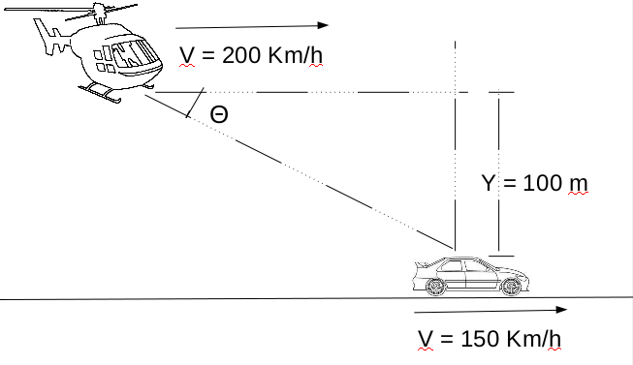
Suponga que usted es elegido para realizar la siguiente simulación por computador. Un helicóptero que se encuentra a 100 [m] de altura con respecto a la carretera y que viaja a 200 [Km/h], persigue a un automóvil que viaja a 150 [Km/h], el helicóptero quiere colocar un rastreador GPS al auto sin que se den cuenta los conductores del mismo. (CASO IDEAL)

65. La rapidez del helicóptero en [m/s] es:
a) 55.5 [m/s] b) 77.7 [m/s]
c) 33.3 [m/s] d) 22.2 [m/s]
RESPUESTA: (A)

66. La rapidez del automóvil en [m/s] es:
a) 41.6 [m/s] b) 12 [m/s]
c) 100 [m/s] d) 77.2 [m/s]
RESPUESTA: (A)

67. El tiempo que le toma al rastreador en llegar al suelo desde el helicóptero es de:
a) 7.21 [s] b) 4.51 [s]
c) 1.35 [s] d) 12 [s]
RESPUESTA: (B)

68. La diferencia de rapidez entre el helicóptero y el vehículo en [Km/h] es:
a) 10 [Km/h] b) 50 [Km/h]
c) 30 [km/h] d) 200 [Km/h]
RESPUESTA: (B)

69. La diferencia de rapidez entre el helicóptero y el vehículo en [m/s] es:
a) 11.8 [m/s] b) 17.4 [m/s]
c) 19.3 [m/s] d) 13.9 [m/s]
RESPUESTA: (C )

70. La distancia horizontal a la que el helicóptero debe soltar el GPS para que este alcance al automóvil en [m] es:
a) 202.4 [m] b) 100.22 [m]
c) 62.79 [m] d) 43.12 [m]
RESPUESTA: ( C )

71. La distancia horizontal a la que el helicóptero debe soltar el GPS para que este alcance al automóvil en [m] es:
a) 0.2024 [Km] b) 0.10022 [Km]
c) 0.06279 [Km] d) 0.04312 [Km]
RESPUESTA: ( C )

72. El ángulo que debe formar la mira del lanzador del rastreador GPS y el automóvil, para que el helicóptero acierte al momento de soltar el dispositivo de rastreo es:
a) 57.87° b) 32.22°
c) 45° d) 20.21°
RESPUESTA: ( A )

73. En la IDE de arduino la librería que se usa para habilitar otros pines del microcontrolador ATMEGA-328 PPU en modo Rx y Tx es:
a) SoftwareSerial.h b) TinyGPS.h
c) LiquidCrystal.h d) Servo.h
RESPUESTA: (A )

74. En la IDE de arduino la librería que se usa para geo-localización con el microcontrolador ATMEGA-328 PPU y el módulo GPS neo-6m es:
a) SoftwareSerial.h b) TinyGPS.h
c) LiquidCrystal.h d) Servo.h
RESPUESTA: (B )

75. En la IDE de arduino la librería que se usa para trabajar con display LCD y el microcontrolador ATMEGA-328 PPU es:
a) SoftwareSerial.h b) TinyGPS.h
c) LiquidCrystal.h d) Servo.h
RESPUESTA: ( C )

76. En la IDE de arduino la librería que se usa para trabajar con motores y el microcontrolador ATMEGA-328 PPU es:
a) SoftwareSerial.h b) TinyGPS.h
c) LiquidCrystal.h d) Servo.h
RESPUESTA: ( D )

77. En la IDE de arduino el comando “ flat == TinyGPS::GPS_INVALID_F_ANGLE ? 0.0 : flat, 6 ” sirve para:
a) Enviar un mensaje Bluetooth.
b) Revisar el display lcd.
c) Obtener la latitud del módulo neo 6m con 6 cifras de aproximación.
d) Obtener la longitud del módulo neo 6m con 6 cifras de aproximación.
RESPUESTA: ( C )

78. En la IDE de arduino el comando “ flon == TinyGPS::GPS_INVALID_F_ANGLE ? 0.0 : flon, 6 ” sirve para:
a) Enviar un mensaje Bluetooth.
b) Revisar el display lcd.
c) Obtener la latitud del módulo neo 6m con 6 cifras de aproximación.
d) Obtener la longitud del módulo neo 6m con 6 cifras de aproximación.
RESPUESTA: ( D )

79. En la IDE de arduino el comando “ .f_get_position(&flat, &flon, &age); “ sirve para:
a) Enviar un dato vía wifi.
b) Solicitar al módulo neo 6m, que le solicite a los satélites la longitud, latitud y el tiempo que tardo la señal en procesarse.
c) Solicitar a google la posición a través del protocolo HTTPS.
d) Solicitar a google la posición a través del protocolo HTTP.
RESPUESTA: ( B )

80. El módulo LM35 es utilizado para:
a) Obtener una medida de la temperatura.
b) Es un módulo utilizado comúnmente para comunicaciones de radio frecuencia.
c) Es un módulo oled con display lcd de 250x160.
d) Es un diodo de emisión infrarroja.
RESPUESTA: (A )

81. Para realizar el bootloader por primera vez a un microcontrolador ATMEGA328-PPU es necesario utilizar:
a) Un cristal oscilador de 16 Mhz.
b) Un conversor de voltaje a 9V.
c) Un módulo WIFI.
d) Un módulo Bluetooth.
RESPUESTA: (A )

82. En la IDE de arduino el comando “ WiFiServer server(80); ” es utilizado para:
a) Colocar el puerto del módulo ESP8266 en el puerto 3128.
b) Colocar el puerto 80 a escucha en el servidor web.
c) No se utiliza.
d) Es utilizado por el módulo HC-05.
RESPUESTA: (B )

83. Un archivo de extensión .md es utilizado por:
a) Un documento HTML
b) Un documento github.
c) Un documento latex.
d) Un documento de fritzing.
RESPUESTA: (B)

84. Un archivo de extensión .fzz es utilizado por:
a) Un documento HTML
b) Un documento github.
c) Un documento latex.
d) Un documento de fritzing.
RESPUESTA: (D)

85. Un archivo de extensión .tex es utilizado por:
a) Un documento HTML
b) Un documento github.
c) Un documento latex.
d) Un documento de fritzing.
RESPUESTA: (C )

86. Un archivo de extensión .php es utilizado por:
a) Un documento HTML
b) Un documento github.
c) Un documento latex.
d) Un documento de fritzing.
RESPUESTA: (A)

87. Un archivo de extensión .py es utilizado por:
a) Un documento python
b) Un documento c++.
c) Un documento de arduino.
d) Un documento de buildozer.
RESPUESTA: (A )

88. Un archivo de extensión .spec es utilizado por:
a) Un documento python
b) Un documento c++.
c) Un documento de arduino.
d) Un documento de buildozer.
RESPUESTA: (D )

89. Un archivo de extensión .cpp es utilizado por:
a) Un documento python
b) Un documento c++.
c) Un documento de arduino.
d) Un documento de buildozer.
RESPUESTA: (B )

90. Un archivo de extensión .ino es utilizado por:
a) Un documento python
b) Un documento c++.
c) Un documento de arduino.
d) Un documento de buildozer.
RESPUESTA: (C )

91. Un fotón de luz roja en los 650 nm se mueve libremente en el espacio “vacío ”, la frecuencia de oscilación de esta longitud de onda es:
a) 461x10¹² Hz b) 850x10¹² Hz
c) 10x10¹² Hz d) 981x10¹² Hz
RESPUESTA: (A)

92. La ecuación que permite conocer la energía almacenada en un capacitor es:
a) b)
c) c)
RESPUESTA: ( B)

CONTESTE LOS PROBLEMAS 93 AL 95 EN BASE A LA SIGUIENTE INFORMACIÓN.

En un circuito eléctrico se tienen únicamente tres capacitores sin ningún otro elemento eléctrico y una fuente de poder con un ajuste en paralelo, como se observa en la siguiente ilustración.

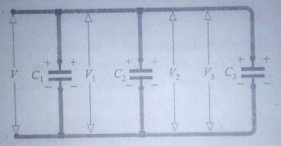
Ilustración : Capacitores en paralelo.

93. La carga [q] que almacena el circuito es:
a) b)
c) d)
RESPUESTA:(D)

94. El voltaje [V] del circuito en los dos bornes libre es:
a) b)
c) d)
RESPUESTA:(A )

95. La capacitancia equivalente del circuito es:
a) b)
C) d)
RESPUESTA: (A)

CONTESTE LOS PROBLEMAS 96 AL 98 EN BASE A LA SIGUIENTE INFORMACIÓN.

En un circuito eléctrico se tienen únicamente tres capacitores sin ningún otro elemento eléctrico y una fuente de poder con un ajuste en serie, como se observa en la siguiente ilustración.

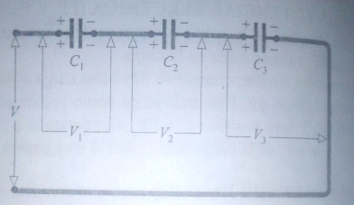
Ilustración: Disposición eléctrica para capacitores en serie.

96. La carga [q] que almacena el circuito es:
a) b)
c) d)
RESPUESTA:(A)

97. El voltaje [V] del circuito en los dos bornes libre es:
a) b)
c) d)
RESPUESTA:(C )

98. La 1 sobre la capacitancia equivalente del circuito es:
a) b)
c) d)

RESPUESTA: ( C )

RESPONDA LOS ENUNCIADOS 99 Y 100 EN BASE A LA SIGUIENTE INFORMACIÓN.

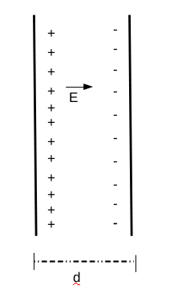

Suponga que usted es contratado para hacer la siguiente simulación por computador. Dos placas paralelas están separadas una distancia [d], y entre ellas hay una diferencia de potencial de 40 [V].

99. El trabajo que se debe hacer para llevar una carga de +3 [C] desde el lado de menor potencial al de mayor potencial es:
a) 300 [J] b) 589 [J]
c) 120 [J] d) 1 [KJ]
RESPUESTA: ( C )

100. Si las placas están separadas una distancia de 5 [mm], la magnitud del campo eléctrico es:
a) 8 [KV/m] a) 16 [KV/m]
c) 24 [KV/m] d) 1 [KV/m]
RESPUESTA: (A)

